Муниципальное образование «Макаровский городской округ».
Конкурсное задание №4:
«Проведение мероприятия, направленного на изучение краеведческого и историко – культурного наследия».

10 октября в районном Доме культуры было проведено итоговое конкурсное задание в рамках конкурса городов России «Города для детей. 2019» - конкурс театральных постановок «Вся жизнь – игра, а люди в ней – актёры».

Одна из ключевых задач конкурса – объединить в едином социальном пространстве детей из семей с разным статусом. Объединить – это значит увлечь живым общением, оторвать от интернета и гаджетов. И, конечно, увлечь детей и взрослых полезными и интересными делами, направленными на благоустройство родного города, помощь ближнему, вовлечь их в мероприятия историко – культурной или патриотической направленности.

Именно поэтому в нашем муниципальном образовании «Макаровский городской округ» впервые проводится конкурс совместного детского и взрослого творчества, направленный на привитие интереса к изучению русской литературы, формированию патриотического мировоззрения у детей и взрослых.

Конечно, при выборе мероприятия, направленного на изучение краеведческого и историко – культурного наследия, мы не могли забыть о том, что 2019 год в России объявлен «Годом театра», поэтому выбор пал именно на театральные постановки по мотивам произведений русских писателей и поэтов.

В конкурсе приняли участие воспитанники детских садов и школ Макаровского района, зрителям были представлены театральные композиции по мотивам русских народных сказок (воспитанники детского сада №2 «Аленький цветочек» выступили со сказкой «Волк и семеро козлят», ученики школы с. Новое показали сказку "Злоключения Серого Волка"), по рассказам Корнея Чуковского (ученики школы с. Поречье предложили зрителям постановку "Федорино горе", воспитанники детского сада №1 "Солнышко" - "Краденое солнце"), Александра Твардовского (ученики начальной школы г. Макарова представили постановку из поэмы «Василий Тёркин», Николая Гоголя (ученики школы№2 г. Макарова выступили с постановкой "Ревизор") и Лазаря Лагина (ученики школы с. Восточное показали отрывок из произведения "Старик Хоттабыч" ("Экзамен по географии")).

На сцене зажглись маленькие и большие звёзды, дети продемонстрировали свои таланты, зрители тепло принимали каждую постановку.

Конкурсы такого рода очень важны для детей, ведь в них ребёнок включается в процесс творчества, зажигается новыми идеями и воплощает их в жизнь, испытывает чувство радости, заводит новых друзей, узнаёт новое, и устанавливает более тесные связи со своими учителями, работниками сферы культуры, которые не только помогают детям в театральных постановках, но и играют роли вместе с ними.
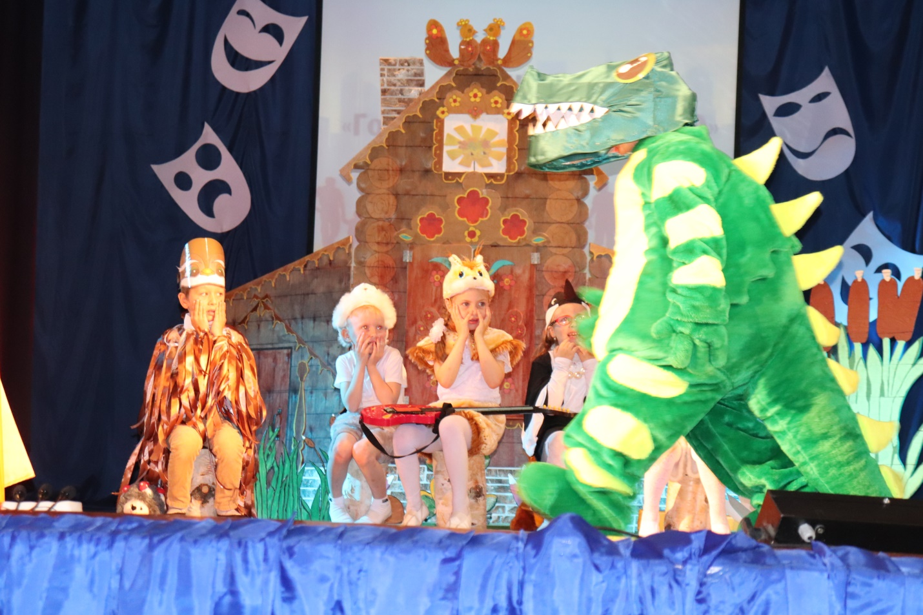
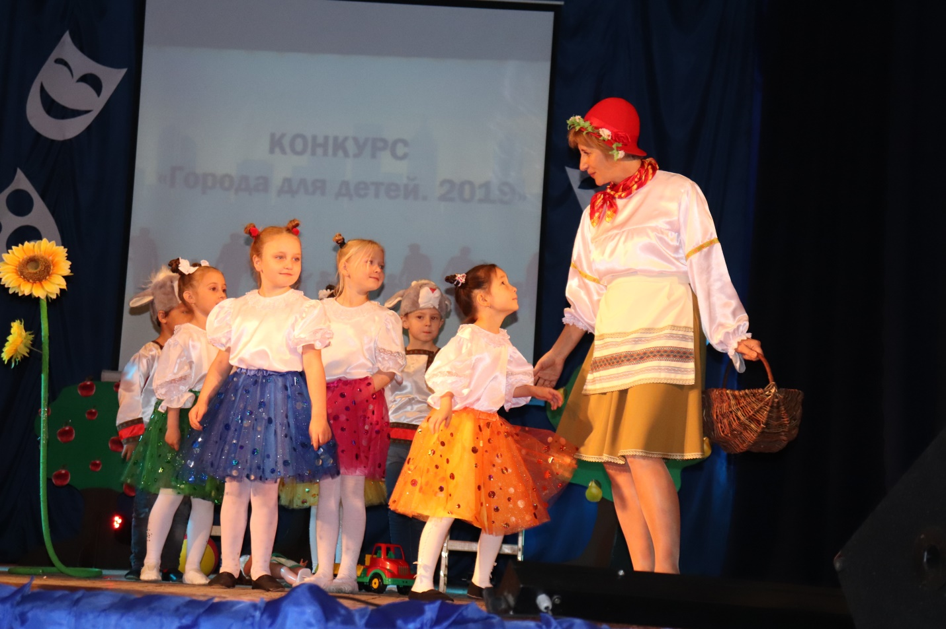
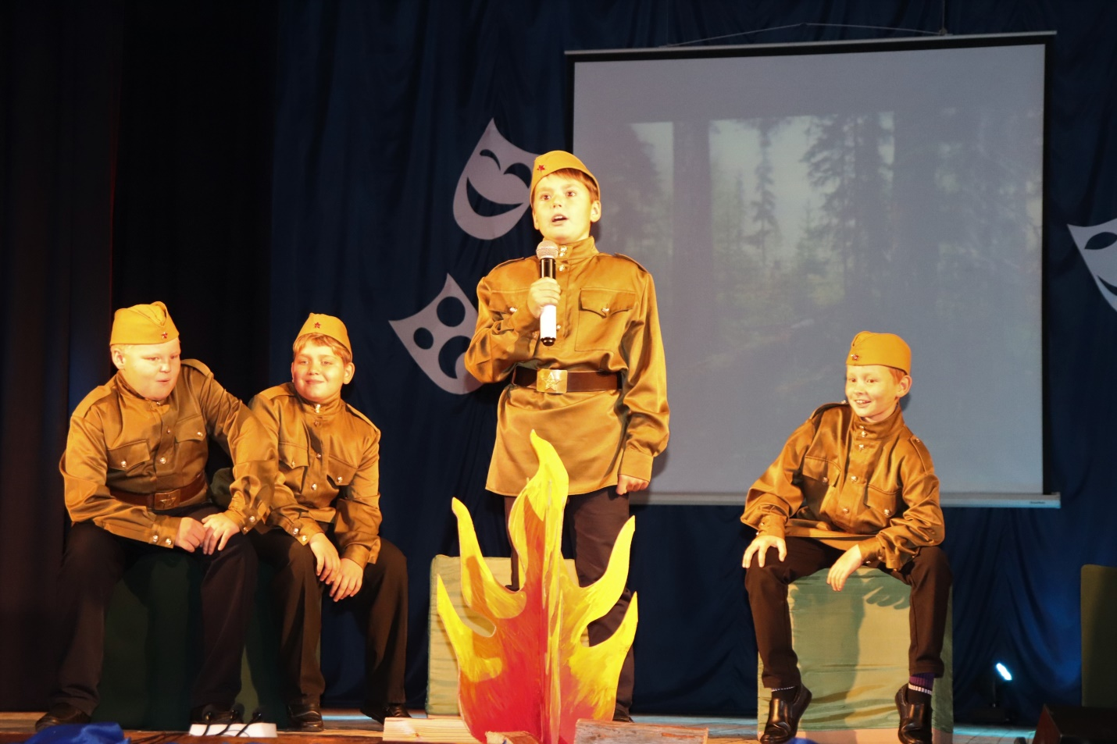
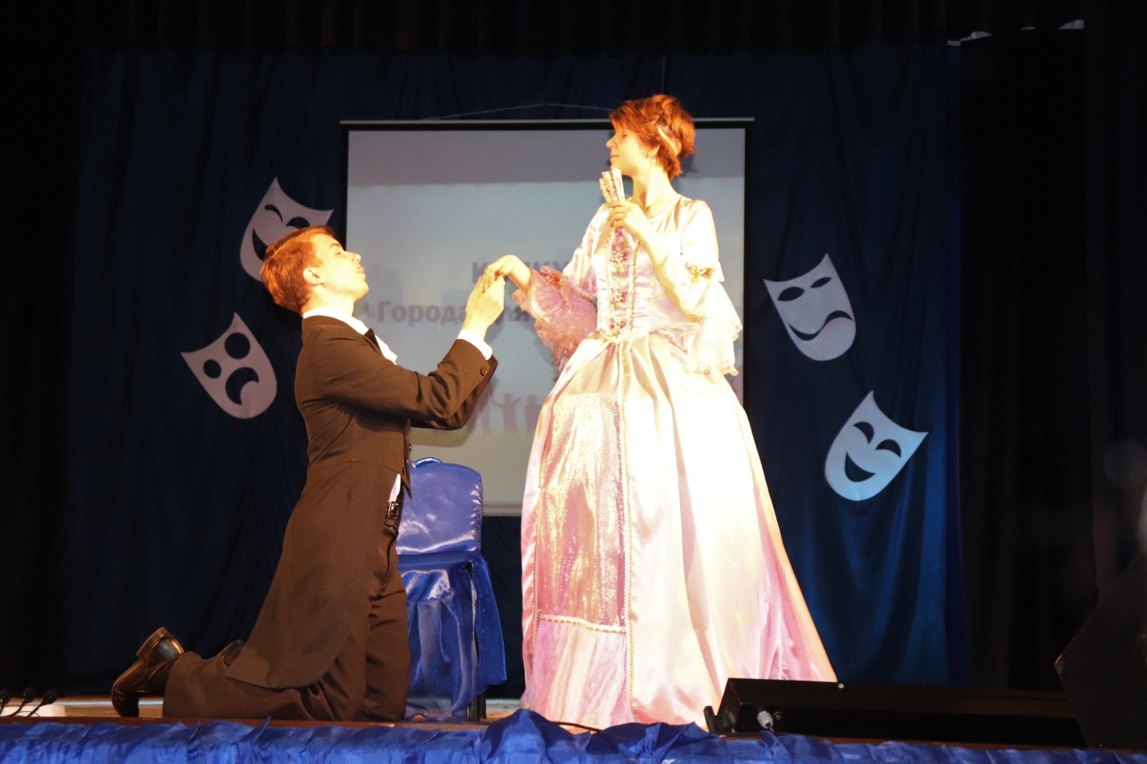
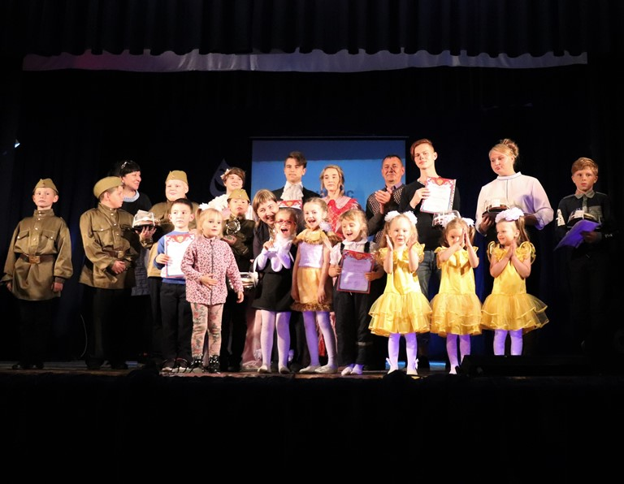

Так же в муниципальном образовании «Макаровский городской округ» провели внеконкурсное мероприятие, ориентированное на конкурс «Города для детей. 2019».

12 октября в МБУ "Спортивная школа г. Макарова" прошла спортивная акция "Поверь в себя!", в которой приняли участие воспитанники реабилитационных центров городов Макаров, Поронайск и пгт. Смирных.

Ребята с азартом прошли все задания, помогали друг другу, болели за каждого участника своей команды.
Дети были награждены кубками, ценными подарками и сертификатами на приобретение спортивного инвентаря.

В перерывах между конкурсными заданиями для присутствующих выступали артисты МБУ «Центр искусства, культуры и досуга».

